樂善堂楊仲明學校
數學科五年級自學工作紙(三)

姓名： | _______________ ( ) | 日期： | _______________
班別： | 五年級_______班 | 成績： | _______________
小數加減
(一) 算算看。
1. 2. 3. 4.
2 3.4
4 0.0
5.6
–
–
1.2
0.9
+
2.4 1
3.0 2
1 8.0
–
9.6

2.3 0
+


5. 5.7 + 4.6 =
6. + 2.6 = 10.85
7. 7.9 + 12.25 + 5.85 =
8. 8.81 – 0.44 – 3.45 =
(二) 選擇題：把正確答案前○塗黑及塗滿。

以直式計算時要注意
對齊小數點。
5.36 cm
5.36 cm
5.36 cm
6.89 cm
4.63 cm
4.63 cm

9.等邊三角形的周界是多少厘米?
○ A. 13.34 ○ B. 16.08 ○ C. 16.09 ○ D. 17.08
10.等腰三角形的周界是是多少厘米?
○ A. 14.29 ○ B. 16.82 ○ C. 16.15 ○ D. 17.15
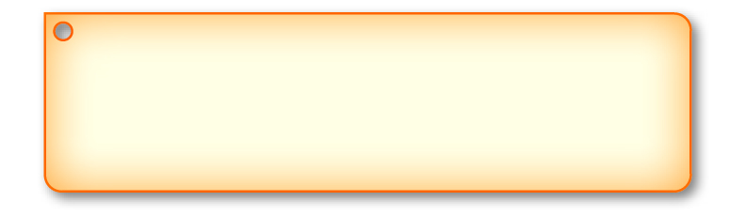
(三)列式計算下列各題。
11. 建華家中有蘋果汁 2.23 升，橙汁 0.98 升，共有果汁多少升？
________________________________
________________________________
________________________________
12.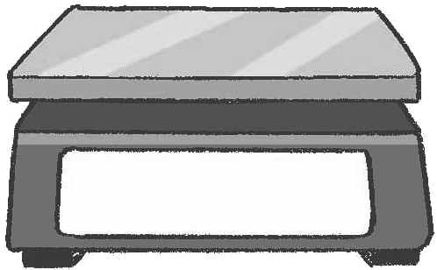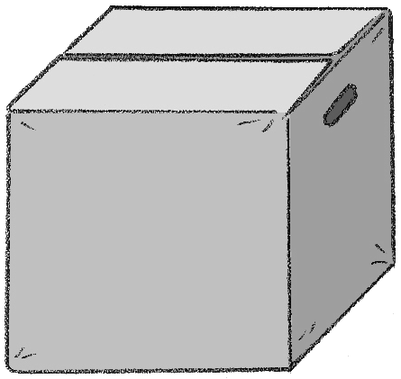
(a) 依上圖，A 箱比 B 箱重多少 kg？
(b) 如果 A 箱最多可盛載 20 kg 的貨物，則 A 箱最多還可多放貨物幾 kg？
0.77 kg
B
14.2 kg
A

(四)挑戰題：把下面的算式加上小數點，組成正確的算式。
13. 14.
9 6 3 – 9 6 3 = 8 6.6 7 2 4 5 5 – 8.3 5 = 1 6 2

p.2

